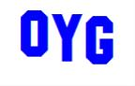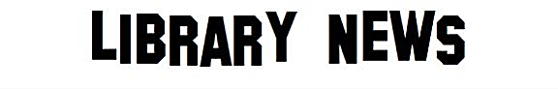

夏号

2020年ｎ

◇◆◇大阪夕陽丘学園◇◆◇図書館ニュースレター◇◆◇

No.15

●　●　　図書館展示の案内　　●　●

●　●　　図書館イベントの案内　　●　●

　　新入生のみなさん！

ご入学おめでとうございます！

**6/30(火)まで** に図書館で本を借りた人は、

**雑誌付録**の**プレゼント**が当たります。（はずれても参加賞あり）

今年は新学期が遅れて始まりました。

短大図書館では、学生生活に役立つ本を展示して

みなさんをお待ちしています！

ほしいものを選んで応募してください！　**６月中限定**

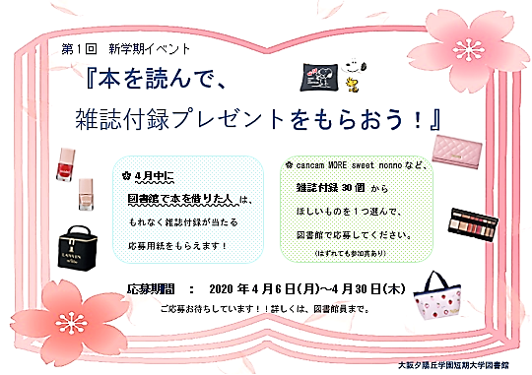

**6月中に**

**2020年6月1日(金) ～ 6月30日(火)**

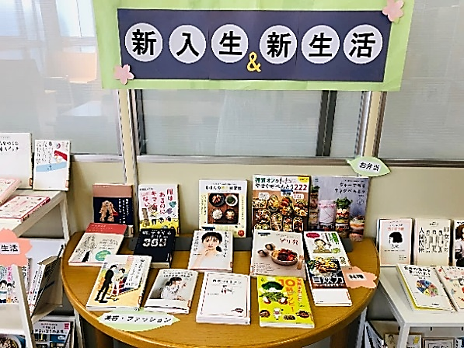

ファッション

雑誌や、

マンガも

ありますよ♪

●　●　**チューター募集** （1・2年生）　●　●

**★ブックハンティング イベント ★**

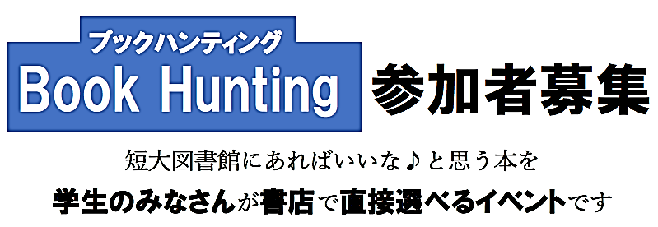

[](https://www.bing.com/images/search?view=detailV2&ccid=UsVPkwTj&id=8A0E33875F874BD367EF9D9120CD331767CA5013&thid=OIP.UsVPkwTjqYlVHhxFXcxOeAHaHa&mediaurl=https://1.bp.blogspot.com/-e5OUtIS7-gc/WcB5sUDJ9xI/AAAAAAABG1s/JPB7b7D0MmIQ3JDl8iPW7D-W2NW8ZaZTQCLcBGAs/s800/kaigi_shifuku_brainstorming2.png&exph=800&expw=800&q=%e4%bc%9a%e8%ad%b0+%e3%82%a4%e3%83%a9%e3%82%b9%e3%83%88+%e7%84%a1%e6%96%99+%e3%81%8b%e3%82%8f%e3%81%84%e3%81%84&simid=608025776627320336&selectedIndex=0)





**日時 ： 2020年9月3日(木)※ [予定]** 午後の約２時間

**場所 ： ジュンク堂書店 難波店**

**募集人数： ５人程度（１年生と２年生の合計）**　先着順ではありません

※成績配布日です

****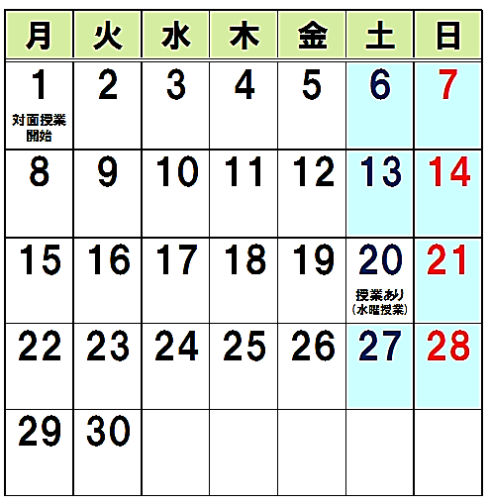****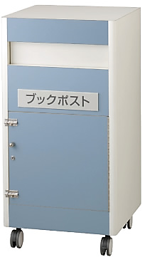

2020年より　5誌

新規継続雑誌が増えました

「ガトー」　「PCG」

「食べもの文化」

「日経サイエンス」

「natureダイジェスト」

お楽しみに♪

図書館まで返却に来られない時、

地下1Fエレベーターホールで

本をポストに返却できます！！

地下エレベータ－ホール横に

ブックポストを設置しています。

6月

閉館日

開館時間：

平日9-17時

開館カレンダー

参加希望者は、短大図書館カウンターで

申込みをお願いします。

好きな本を 書店で

選べて 楽しい♪

**日時　： 2020年7月27日(月)～7月31日(金)**

**16時50分～18時20分**

**場所　： 短大図書館　閲覧室**

日時など 相談に応じます。

（1回だけの参加も、友達と一緒に参加も大歓迎♪）

書店で選んだ本は、

図書館で貸出ＯＫ！

参加希望者は、短大図書館カウンターで

申込みをお願いします。